Temat: Funkcja kwadratowa (3h)
Wykład
https://www.youtube.com/watch?v=G3kONp54iBQ
Funkcja kwadratowa - wprowadzenie
Funkcja kwadratowa - postać ogólna, kanoniczna i iloczynowa - YouTube
Nierówność kwadratowa - omówienie wszystkich przypadków - YouTube
Funkcja kwadratowa - kurs do matury - YouTube

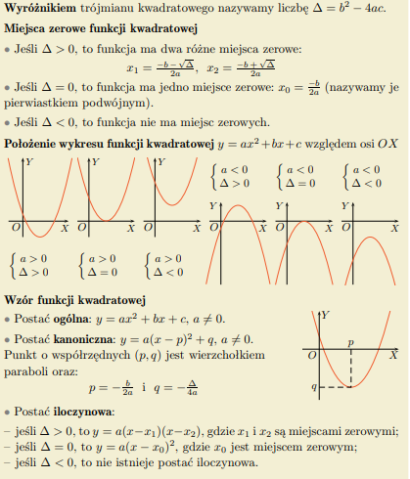
Notatka
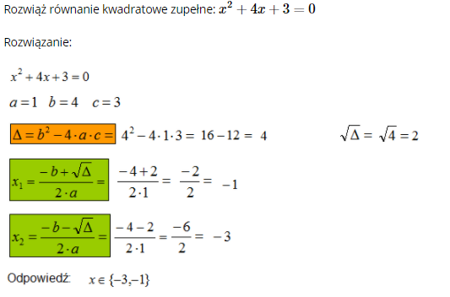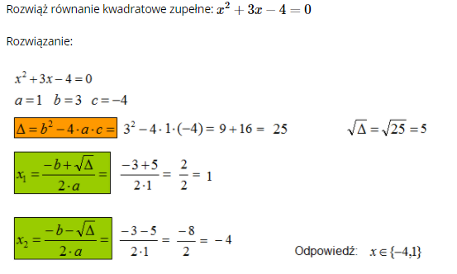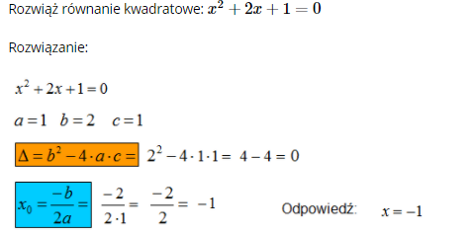
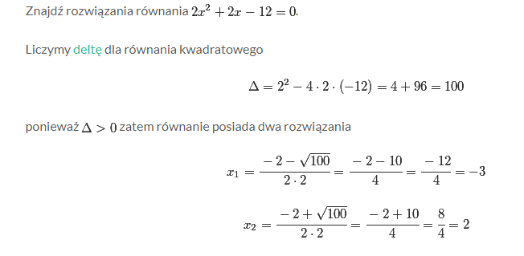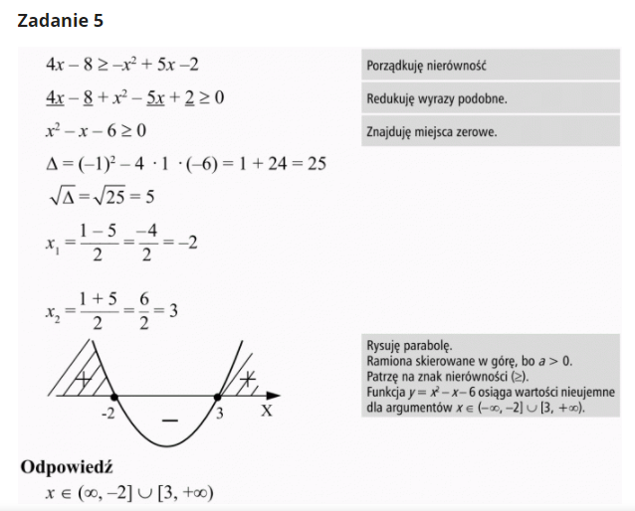

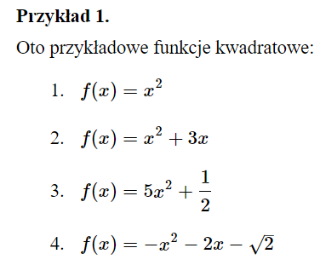
Przykład 2.
Funkcja
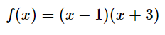
jest kwadratowa, chociaż na pierwszy rzut oka nie widać w jej wzorze wyrażenia $x^{2}$. Wymnażając nawiasy możemy przekształcić wzór funkcji do postaci ogólnej:
Zatem nasza funkcja wyraża się wzorem:
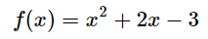
czyli jest kwadratowa.
Przykład 3.
Funkcja
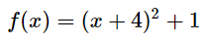
jest funkcją kwadratową. Możemy przekształcić wzór funkcji do postaci ogólnej:
Zatem nasza funkcja wyraża się wzorem:
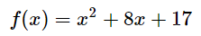
czyli jest kwadratowa.

Wykresy funkcji kwadratowych
Wykres funkcji
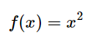
Wygląda następująco:
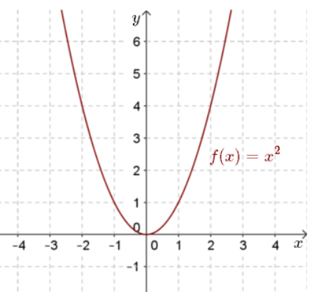
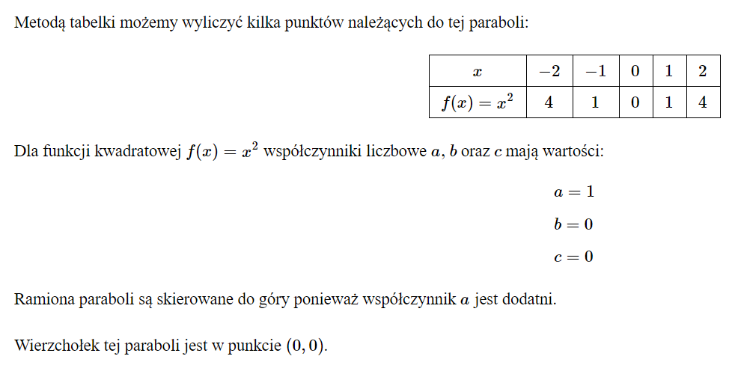
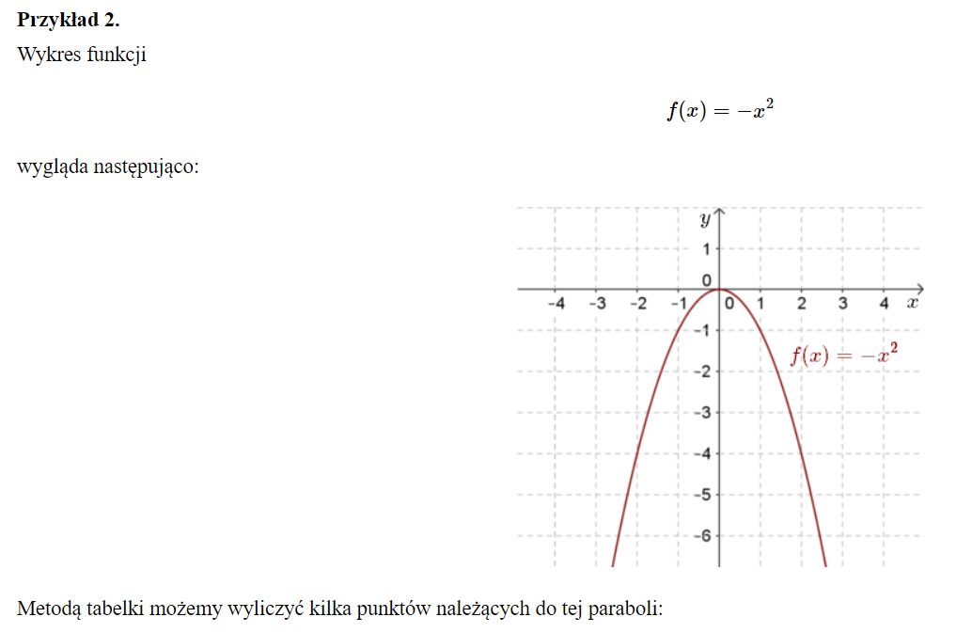
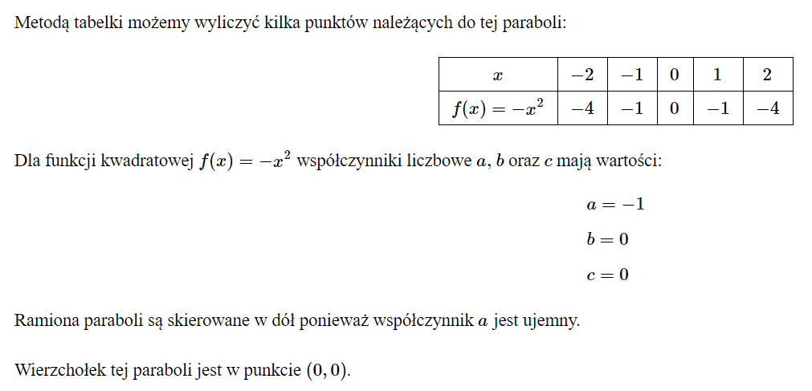

Metody rysowania wykresu funkcji kwadratowej
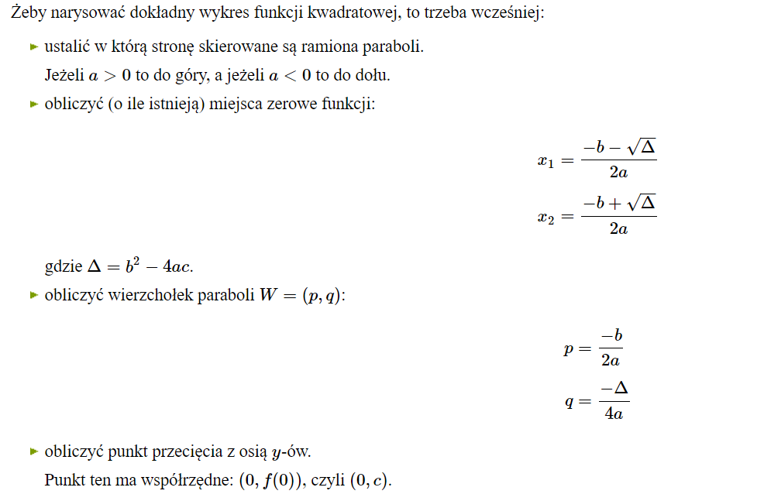
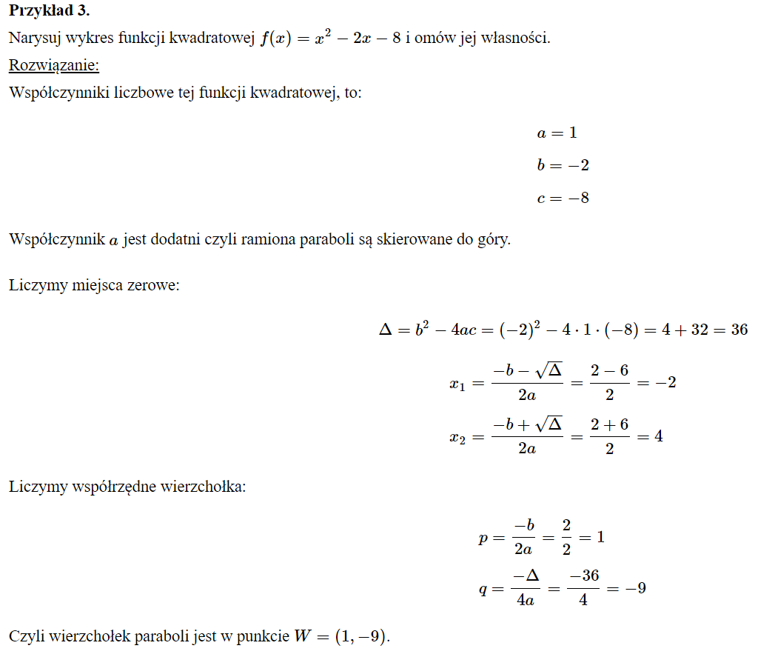
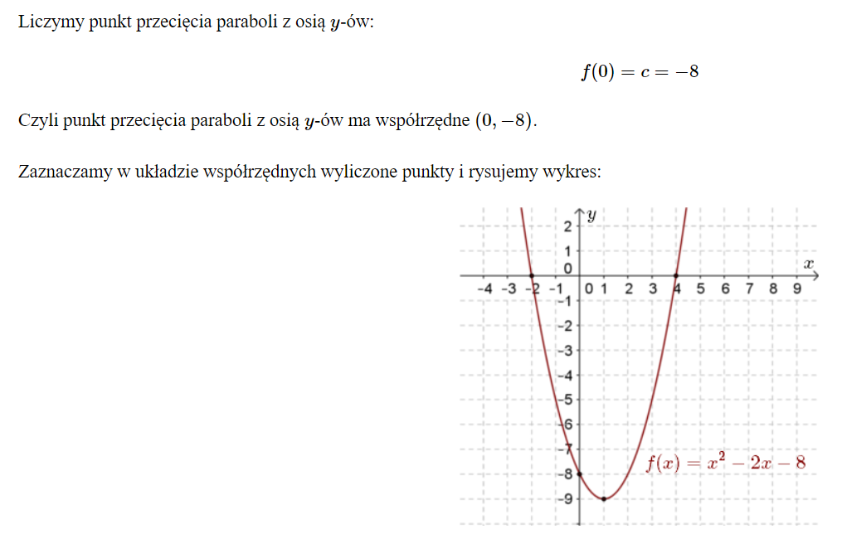
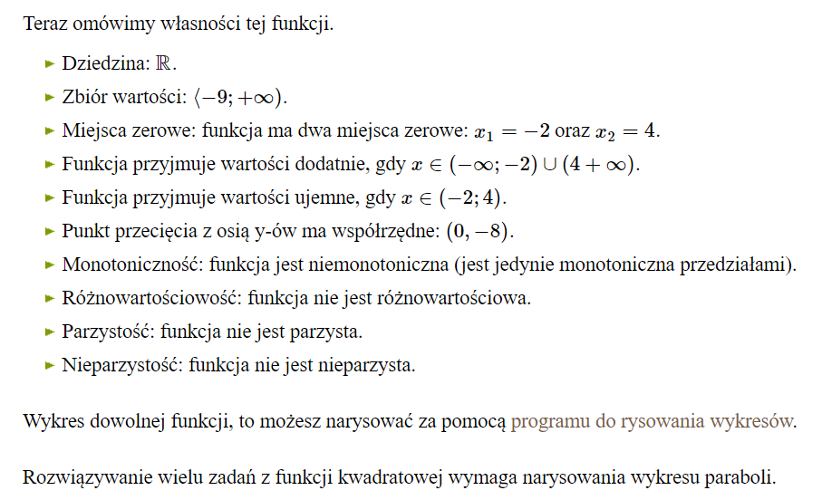

Miejsca zerowe funkcji kwadratowej
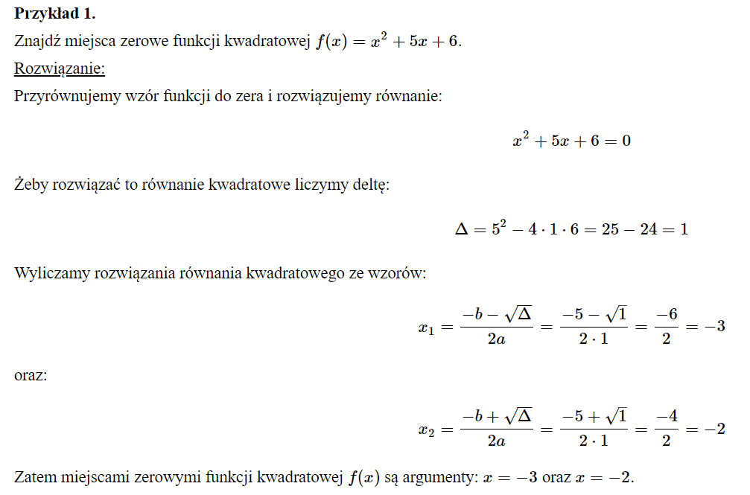
Zadania
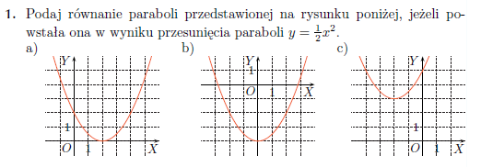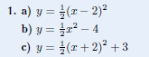

Temat: Funkcje wymierne (2h)

Wykład
Funkcje wymierne i wielomiany - YouTube
Live. Funkcje wymierne. Książka Teraz Matura. Poziom podstawowy. - YouTube
Równania wymierne - metoda rozwiązywania - YouTube
Wyrażenia wymierne - zadanie - upraszczanie wyrażeń wymiernych - YouTube
Materiał dodatkowy:
Funkcja wymierna na poziomie rozszerzonym - YouTube
Notatka
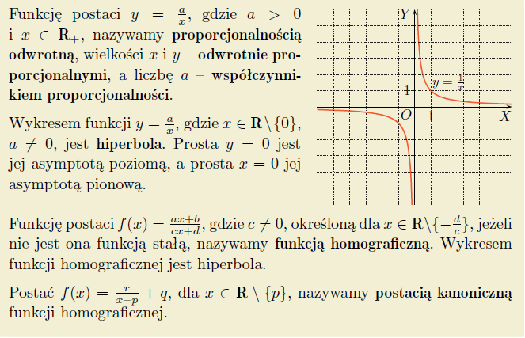
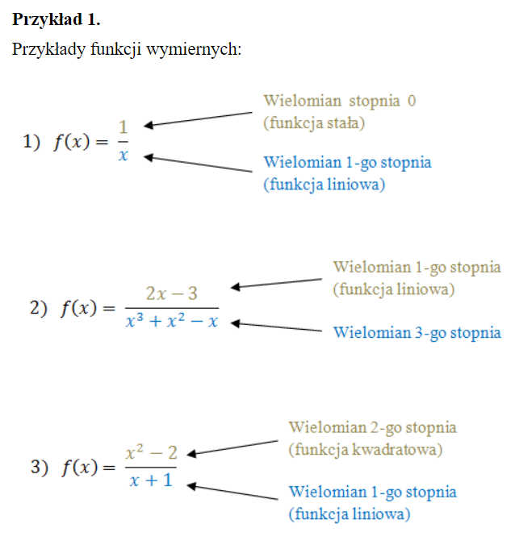
Przykład 2.
Funkcję wymierną:
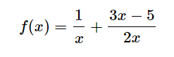
można uprościć:
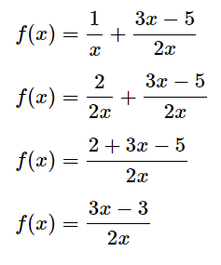
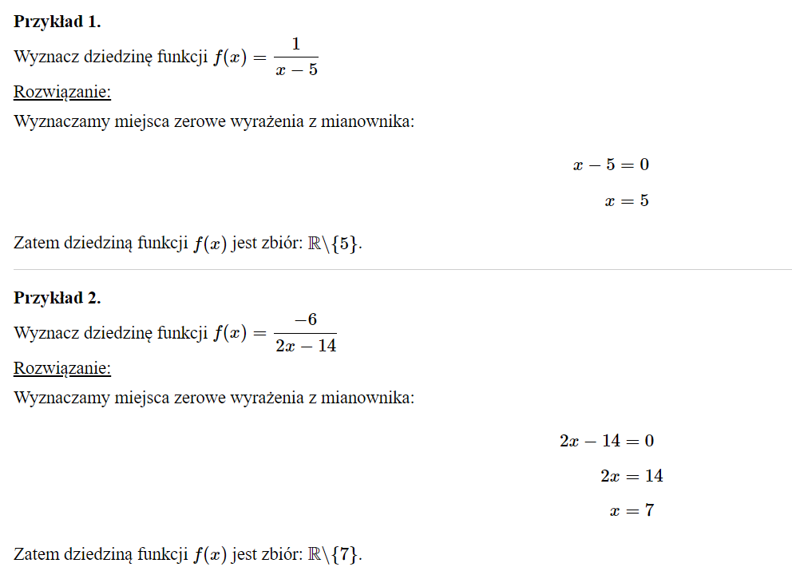
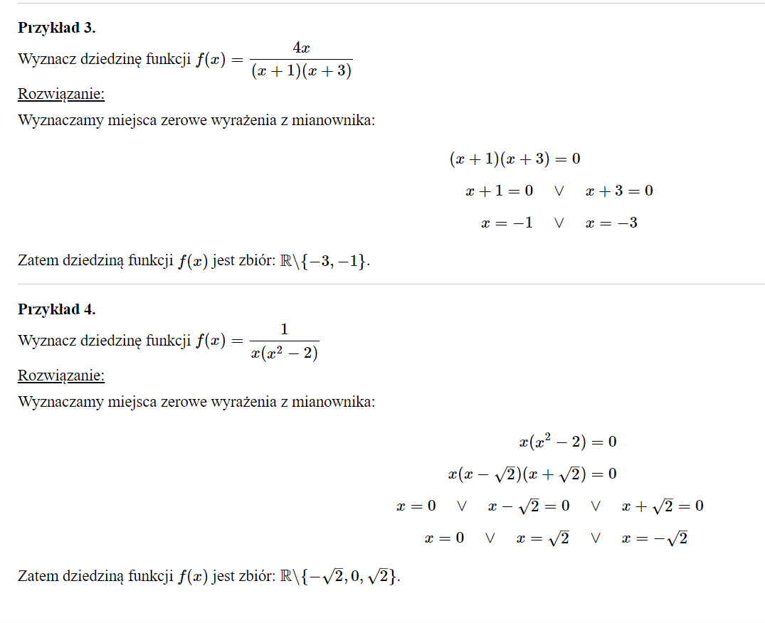
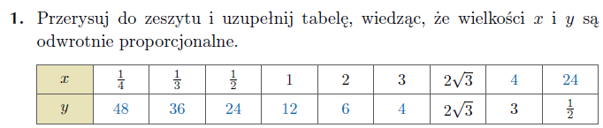
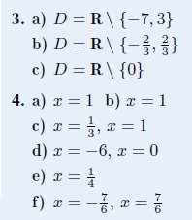
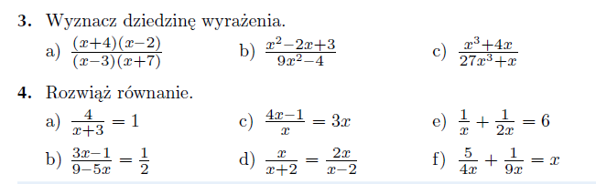
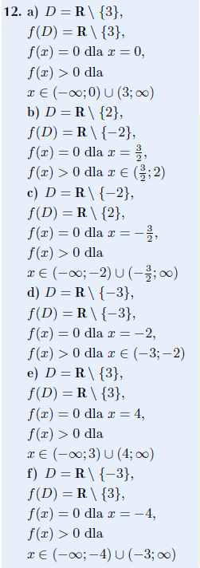
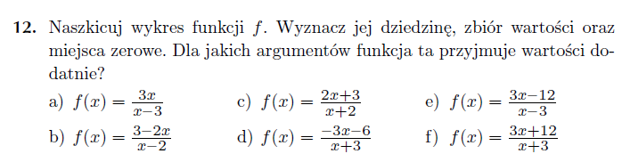

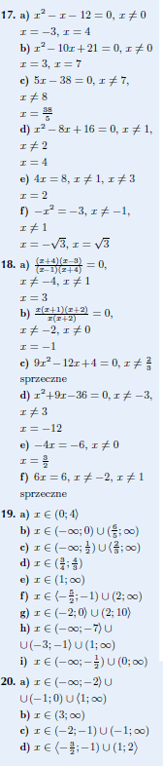
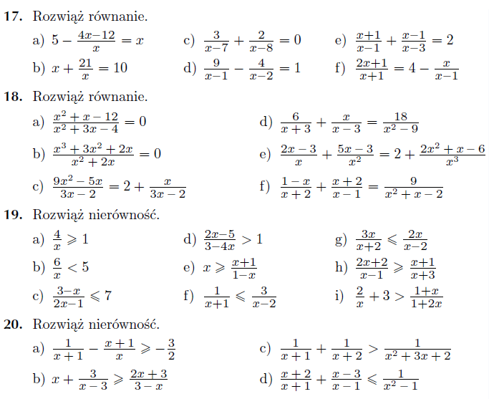

Temat: Funkcje trygonometryczne (1h)
Wykład
Trygonometria - najważniejsze wiadomości - kurs podstawowy - YouTube
Trygonometria - stosowanie podstawowych wzorów - YouTube
Materiał dla chętnych:
Wartości funkcji trygonometrycznych - kurs rozszerzony - YouTube
Wykresy funkcji trygonometrycznych i okresowość - YouTube
Notatka
Wprowadzenie do trygonometrii
Trygonometria - to dział matematyki, który zajmuje się zależnościami między długościami boków, a miarami kątów wewnętrznych w trójkątach. Rozszerzeniem podstawowej trygonometrii są tzw. funkcje trygonometryczne, które często pojawiają się w analizie matematycznej.
W pewnym uproszczeniu można powiedzieć, że:
- Istnieją 4 funkcje trygonometryczne: sinus, cosinus, tangens i cotangens.
- Funkcje te działają na kątach.
- Definiuje się je w trójkącie prostokątnym jako stosunki odpowiednich boków.
Trygonometria ma bardzo szerokie zastosowanie w wielu dziedzinach życia, w których niezbędne jest mierzenie i obliczanie rzeczywistych wielkości. Mając do dyspozycji jedynie zwykłą miarkę i kątomierz możemy obliczyć wysokość dowolnej góry, lub szerokość rzeki. Trygonometria jest podstawą do wykonywania wszelkich pomiarów na powierzchni ziemi, umożliwia działanie urządzeń nawigacyjnych (GPS), a także pozwala na prowadzenie badań astronomicznych.

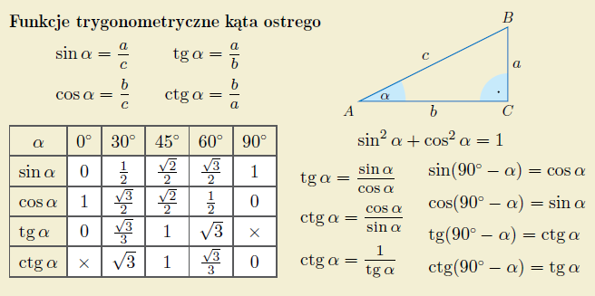

Zadania
